[CMD - Hoteéis & Resorts]
UC010 – Gerenciador de Hospedagem

Histórico de Revisões

Data | Versão | Descrição | Autor
01-03-2012 | 1.0 | Documento original | Alex Porto, Marcos Maeda, Paulo Roberto.

Diagrama de Caso de Uso
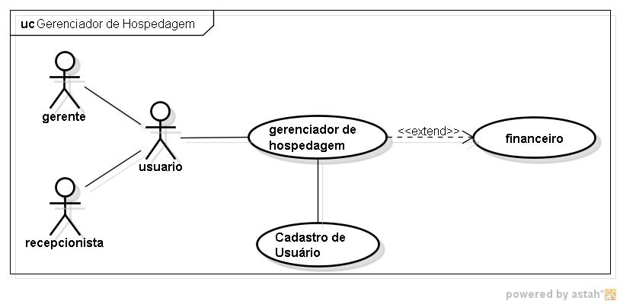

Breve descrição
Este Caso de Uso descreve o como o usuário ira efetuar uma reserva, visualizar todas as reservas do dia ou de um período ou pelo nome do hospede, excluir uma reserva ou efetuar alteração, efetuar a hospedagem, inclusão de serviços, refeição depois que o hospede efetuar a hospedagem.

Ator Primário
Usuário (gerente ou recepcionista).

Ator Secundário
Hóspede

Fluxo de eventos

Fluxo principal
- O hóspede dirige-se à recepção do hotel
- O usuário ira realizar a hospedagem do hóspede
- No menu o principal o usuário clica em reserva (A6)
- O sistema mostra a página de reservas contendo as reservas do dia
- O usuário digita o CPF ou a data de nascimento do hospede e clica em consultar.
- O sistema mostra os dados do hospede e os dados da reserva (A5)
- O usuário verifica os dados do hospede
- O usuário clica em nova reserva
- O sistema mostra a tela de cadastro de reserva (A2)
- O usuário seleciona o ambiente
- O usuário seleciona o tipo do ambiente
- O usuário seleciona a quantidade de pessoas
- O usuário digita a data inicial (hoje) e a data final
- O usuário clica em calcular
- O sistema faz o calculo e mostra o valor e se possuir mostra o valor do desconto pela acomodação e pelas diárias
- O usuário clica em reservar (A8, A9, A14, A16).
- O sistema verifica se todos os campo obrigatórios foram preenchidos (A11)
- O sistema verifica se as datas iniciais e finais são validas
- O sistema verifica se a data inicial é hoje se sim registra a hospedagem
- O sistema grava as informações no banco e informa que o hospede já esta registrado (A1)(R1)
- O sistema retorna a pagina de reservas/hospedagem onde se encontram todas as reservas (A3)
- Fim do FP.

Fluxos alternativos

A1 – O hospede possui reserva e deseja se hospedar
- O usuário digita o CPF do hospede e clica em consultar.
- O sistema mostra os dados do hospede e os dados da reserva
- O usuário verifica os dados do hospede e os dados da reserva
- O usuário clica no botão de hospedagem(H)
- Retorna ao passo 20 do FP

A2 – O hospede possui uma reserva e deseja fazer outra hospedagem
- O usuário clica em nova reserva
- O sistema informa que o hospede possui reservar e pergunta se deseja realizar outra reserva (R2)
- O usuário clica em sim (efetuar reserva assim mesmo)
- Retorna ao passo 9 do FP

A3 – O hóspede deseja alterar sua estadia
- O hospede comunica a recepção que deseja alterar a data final de sua estadia
- O usuário digita o CPF ou a data de nascimento do hospede e clica em consultar.
- O sistema mostra os dados do hospede e os dados da reserva
- O usuário clica no ícone de alteração (A)
- O sistema mostra a tela de cadastro do hospede com os dados preenchidos
- O usuário digita no campo de data final a nova data
- O sistema verifica se as datas iniciais e finais são validas
- O sistema grava as informações no banco e informa que a alteração foi efetuada com sucesso (R3)
- Retorna ao passo 21 do FP

A4 – O hóspede não possui cadastro ou precisa de alteração o cadastro
- O usuário clica no menu principal cadastro de hospede ou na pagina de listagem de hospedagem no botão novo cadastro
- O sistema mostra a tela de cadastro de usuário (Caso de uso cadastro de usuário (UC003))
- Fim do FA

A5 – Na pesquisa do hospede o sistema não localiza o CPF ou a data de nascimento
- Na pesquisa do hospede o sistema não localiza o CPF
- O sistema informa que o número do CPF ou a data de nascimento não foi localizado (R4)
- O usuário seleciona algum filtro e clica em pesquisar
- O usuário clica no nome do hospede
- Retorna ao passo 6 do FP

A6 – O hóspede pelo chat ou telefone solicita a reserva
- O hóspede pelo chat ou telefone solicita a reserva
- Retorna ao passo 3 do FP

A7 – O hóspede pelo site realiza a reserva
- O hospede clica no botão de reserva ou no nome do pacote
- O sistema mostra a tela de cadastro de reserva
- O hospede preenche o formulário de clica em enviar
- O sistema verifica se todos os campos obrigatórios foram preenchidos
- O sistema verifica se a data inicial, data final e o email estão no formato valido.
- O sistema informa que foi efetuado a reserva com sucesso (R5)
- O sistema registra a hospedagem
- O sistema envia um email para o hospede e outro para o contato do hotel
- O sistema redireciona o hospede para a pagina de listagem de reserva (modo hospede)
- Fim do FA

A8– O usuário esquece de digitar a data inicial da reserva - inserção
- O usuário esquece de digitar a data inicial da reserva
- O sistema informa que a data inicial é obrigatória (R6)
- O usuário digita a data inicial
- Retorna ao passo 16 do FP

A9 – O usuário esquece de digitar a data final da reserva - inserção
- O usuário esquece de digitar a data final da reserva
- O sistema informa que a data final é obrigatória (R7)
- O usuário digita a data inicial
- Retorna ao passo 16 do FP

A10 – O usuário deseja listar todas as reservas
- O usuário clica em pesquisar sem especificar nenhum parâmetro
- Fim do FA

A11 – O usuário deseja alterar a reserva de um hóspede
- No menu o principal o usuário clica em reserva
- O sistema mostra a página de reservas contendo as reservas do dia
- O usuário digita o CPF do hospede e clica em consultar.
- O sistema mostra os dados do hospede e se possuir aos dados da reserva
- O usuário verifica os dados do hospede e os dados da reserva
- O usuário clica no botão de alteração de reserva (A18, A19, A20, A21).
- O sistema mostra a tela de cadastro de reserva com os dados do hospede e da reserva
- O usuário altera os dados e clica em reservar
- Retorna ao passo 17 do FP

A12 – O usuário deseja excluir uma reserva
- No menu o principal o usuário clica em reserva
- O sistema mostra a página de reservas contendo as reservas do dia
- O usuário digita o CPF do hospede e clica em consultar.
- O sistema mostra os dados do hospede e se possuir aos dados da reserva
- O usuário verifica os dados do hospede e os dados da reserva
- O usuário clica no botão de exclusão de reserva (A)
- O sistema pergunta se deseja excluir a reserva (R8)
- O usuário clica em sim (desejo excluir a reserva)
- O sistema apaga do banco os dados da reserva do hospede
- O sistema retorna a pagina de listagem de reservas
- Fim do FA

A13 – O hospede pelo site faz pedidos de serviços
- O hospede entra com seu login e senha e clica em logar
- O sistema verifica se o login e senha estão corretos e verifica se o hospede se encontra hospedado
- O sistema informa que login e senha estão corretos (R13)
- No menu o hospede clica em serviços
- O sistema mostra a pagina de serviços
- O hospede seleciona o serviços
- O hospede seleciona tipo o serviços
- O sistema mostra a descrição do serviço (ou imagem)
- O hospede clica em efetuar pedido (A22, A23)
- O sistema verifica se todos os campos obrigatórios foram preenchidos
- O sistema informa que o pedido foi efetuado (R9)
- O sistema mostra um aviso na tela do recepcionista logado
- O recepcionista clica em sim confirmar pedido
- O sistema retorna a pagina de serviços
- Fim do FA.

A14 – O sistema informa que a data inicial ou a data final não são válidas
- O sistema informa que a data inicial ou a data final não são válidas (R10)
- O usuário digita a data final ou a data inicial
- Retorna ao passo 16 do FP

A15 – O hospede deseja cancelar o cadastro de reserva
- O hospede clica no x da janela do navegador ou no voltar ou em algum outro item no menu
- Fim do FA

A16– O usuário esquece de selecionar o ambiente - inserção
- O sistema informa que a o ambiente é obrigatório (R11)
- O usuário seleciona o ambiente
- Retorna ao passo 16 do FP

A17– O usuário esquece de selecionar o tipo - inserção
- O sistema informa que o tipo é obrigatório (R12)
- O usuário seleciona o tipo
- Retorna ao passo 16 do FP

A18– O usuário esquece de selecionar o ambiente - alteração
- O sistema informa que a o ambiente é obrigatório (R11)
- O usuário seleciona o ambiente
- Retorna ao passo 6 do FA (11)

A19– O usuário esquece de selecionar o tipo - alteração
- O sistema informa que o tipo é obrigatório (R12)
- O usuário seleciona o tipo
- Retorna ao passo 6 do FA (11)

A20– O usuário esquece de digitar a data inicial da reserva - alteração
- O sistema informa que a data inicial é obrigatória (R6)
- O usuário digita a data inicial
- Retorna ao passo 6 do FA (11)

A21 – O usuário esquece de digitar a data final da reserva - alteração
- O sistema informa que a data final é obrigatória (R7)
- O usuário digita a data inicial
- Retorna ao passo 6 do FA (11)

A22– O usuário esquece de selecionar o serviço
- O sistema informa que a o serviço é obrigatório (R14)
- O usuário seleciona o ambiente
- Retorna ao passo 9 do FA(13)

A23– O usuário esquece de selecionar o tipo de serviço
- O sistema informa que o tipo do serviço é obrigatório (R15)
- O usuário seleciona o tipo
- Retorna ao passo 9 do FA(13)

Exceções

E1 – O usuário clica no X da janela do navegador
- O usuário clica no X na janela do navegador
- O navegador fecha a janela

Pré-condições
- O sistema precisa ter acesso à internet
- O sistema precisa ter acesso ao banco de dados
- O usuário precisa estar cadastrado e estar logado no sistema
- O hospede para efetuar a reserva precisa ter cadastro no sistema
- O hospede para solicitar serviços ou refeições estar logado no sistema e hospedado

Pós-condições
- N/A

Pontos de Extensão
- Caso de uso financeiro (UC011)
- Caso de uso cadastro de usuário (UC003)

Prototipação

UC010.001 – Listagem de Hospedagem

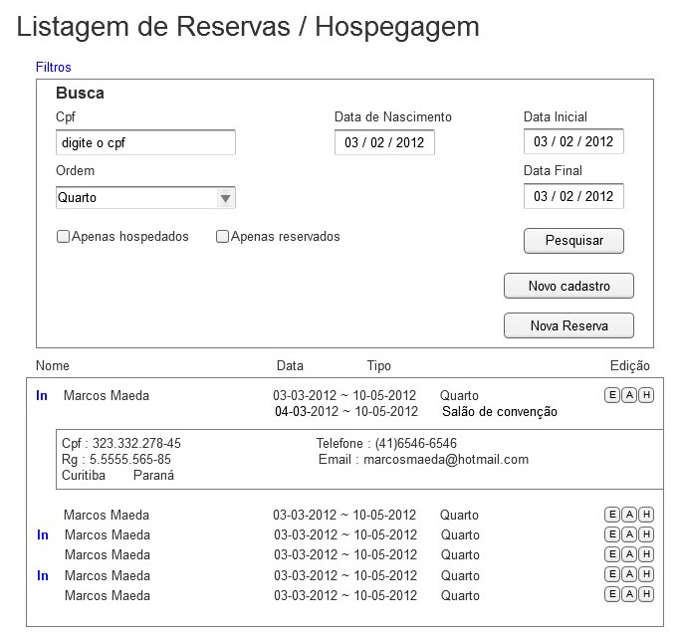

Campo | Tipo | Tam | Valores Válidos | Regra de Validação
Listagem de Reserva/Hospedagem | Title |  |  | Não se pode editar
Busca | Title |  |  | Não se pode editar
CPF | Label |  |  | Não se pode editar
Data de nascimento | Label |  |  | Não se pode editar
Data inicial | Label |  |  | Não se pode editar
Data final | Label |  |  | Não se pode editar
Ordem | Label |  |  | Não se pode editar
Apenas hospedados | Label |  |  | Não se pode editar
Apenas reservados | Label |  |  | Não se pode editar
Descrição | textArea
CPF | input |  |  | Campo opcional
Data_nascimento | input | 10 |  | Campo opcional
Data_inicial | Input | 10 |  | Campo opcional
Data_final | Input | 10 |  | Campo opcional
Pesquisar | Button |  |  | Não se pode editar
Novo Cadastro | Button |  |  | Não se pode editar
Nova reserva | Button |  |  | Não se pode editar
E | Button |  | Editar | Não se pode editar
A | Button |  | Alterar | Não se pode editar
H | Button |  | Hospedar | Não se pode editar

UC010.002 – Cadastro ou Alteração da hospedagem
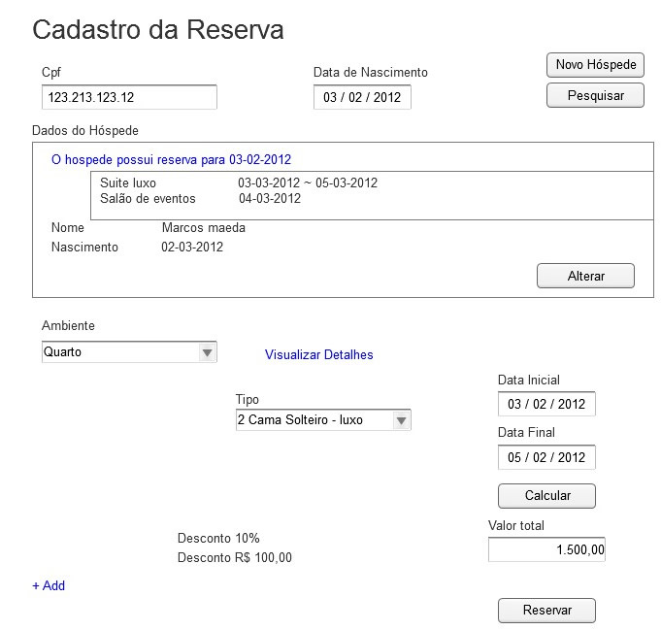
Campo | Tipo | Tam | Valores Válidos | Regra de Validação
Cadastro da Reserva | title |  |  | Não se pode Editar
CPF | Label |  |  | Não se pode Editar
Data de Nascimento | Label |  |  | Não se pode Editar
Dados do Hóspede | Label |  |  | Não se pode Editar
Ambiente | Label |  |  | Não se pode Editar
Tipo | Label |  |  | Não se pode Editar
Data Inicial | Label |  |  | Não se pode Editar
Data Final | Label |  |  | Não se pode Editar
Valor Total | Label |  |  | Não se pode Editar
hospede_cpf | Input | 11 | Apenas números
hospede_data_nascimento | Input | 8 | Apenas números
descrição | Textarea |  | Dados do hóspede
reserva_ambiente | Select |  | Busca dos tipos de reserva | Campo Obrigatório
reserva_tipo | Select |  | Busca do nível do quarto | Campo Obrigatório
quarto_tipo | Select |  | Busca do tipo de quartos | Campo Obrigatório
reserva_data_inicial | Input | 8 |  | Campo Obrigatório
reserva_data_final | Input | 8 |  | Campo Obrigatório
reserva_desconto_por | Input |  | Mostra a porcentagem de desconto
reserva_desconto_reais | Input |  | Mostra o valor do desconto
reserva_valor | Input |  | Mostra o valor parcial
reserva_valor_total | Input |  | Mostra o valor total da reserva
Pesquisar | Button |  | Pesquisa do cpf ou da data nascimento do hóspede | Não se pode Editar
Alterar | Button |  | Alteração do cadastro do hóspede | Não se pode Editar
Calcular | Button |  | Calculo do valor parcial | Não se pode Editar
Reservar | Button |  | Efetua reserva | Não se pode Editar

UC010.003 – Serviços

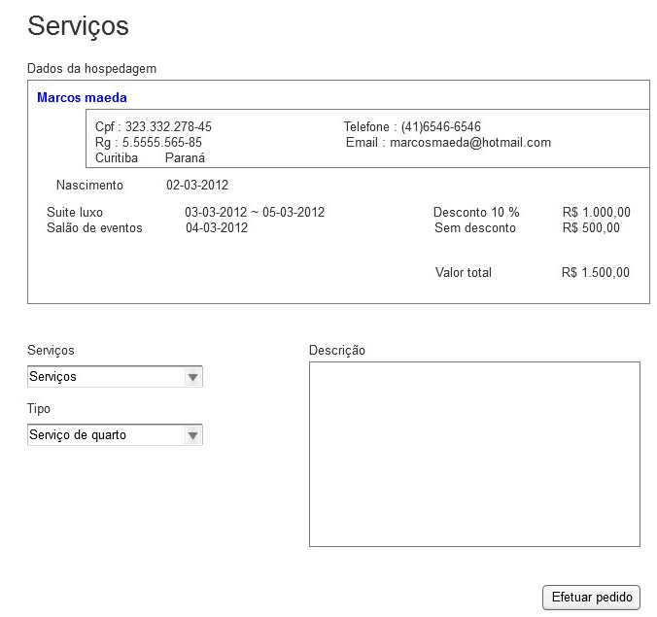
Campo | Tipo | Tam | Valores Válidos | Regra de Validação
Serviços | Title |  |  | Não se pode Editar
Dados da hospedagem | Label |  |  | Não se pode Editar
Serviços | Label |  |  | Não se pode Editar
Tipo | Label |  |  | Não se pode Editar
descrição | Label |  |  | Não se pode Editar
Serviços | Select |  | Default ’selecione o serviço’ | Campo obrigatório
Tipo | Select |  | Default ‘selecione o tipo’ | Campo obrigatório
Efetuar pedido | Button |  |  | Não se pode Editar

Mensagens da Interface:

Regra |  | Alerta Correspondente
R1 | O sistema informa que o registro foi efetuado com sucesso | Registro salvo com sucesso. Hóspede já está registrado
R2 | O hospede já possui reserva e deseja realizar outra | O hospede já possui reserva. Deseja realizar outra?  Sim Não
R3 | A alteração foi realizada com sucesso | Alteração efetuada com sucesso
R4 | O sistema informa que o cpf do hospede não foi localizado | CPF do hóspede não localizado. Tente com a data de nascimento ou outro parâmetro
R5 | O sistema informa que foi efetuada a reserva com sucesso | O sua reserva foi efetuada com sucesso. Você receberá um email de confirmação
R6 | O usuário esquece de digitar a data inicial da reserva | O campo de data inicial e obrigatorio. Digite a data inicial novamente
R7 | O usuário esquece de digitar a data final da reserva | O campo de data final e obrigatorio. Digite a data inicial novamente
R8 | O sistema pergunta se deseja excluir a reserva | Deseja excluir essa reserva?  Sim Não
R9 | O sistema informa que o pedido foi efetuado | Seu pedido foi efetuado com sucesso. Dentro de alguns instantes enviaremos uma confirmação
R10 | Sistema informa que a data inicial ou a data final não são válidas | A data não está em um formato válido.
R11 | O sistema informa que o ambiente não foi selecionado | O campo ambiente é obrigatório. Selecione o ambiente
R12 | O sistema informa que o tipo não foi selecionado | O campo tipo é obrigatório. Selecione o tipo
R13 | O sistema informa que o login foi efetuado com sucesso | Login aceito. Bem vindo.
R14 | O sistema informa que o serviço não foi selecionado | O campo serviço é obrigatório. Selecione o serviço
R15 | O sistema informa que o tipo do serviço não foi selecionado | O campo tipo de serviço é obrigatório. Selecione o tipo de serviço

Cenários
- Reserva cadastrar listar
- Reserva alterar
- Reserva excluir
- Reserva inserir
- Hospedagem cadastar listar
- Hospedagem alterar
- Hospedagem excluir
- Hospedagem inserir.

